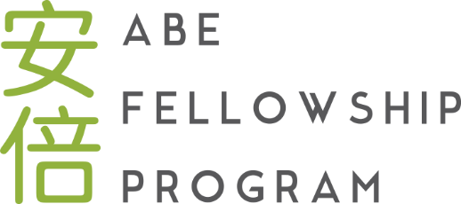

安倍フェローシップ個人研究プロジェクト募集

国際交流基金日米センター（The Japan Foundation Center for Global Partnership）および米国社会科学研究評議会（Social Science Research Council）は、安倍フェローシップ・プログラムの申請公募を行ないます。

プログラムの目的
安倍フェローシップ・プログラムは、現代の地球的な政策課題で、かつ緊要な取り組みが必要とされる問題に関する学際的、国際的な調査研究の増進を目的としています。また、長期的に政策指向的研究に従事する新世代の研究者の成長を支援し、そのような政策課題をテーマとして共有する研究者の日米二国間ならびに全世界的ネットワークに主要なメンバーとして積極的に関わっていく人材の育成を目指しています。さらに、地球的な課題解決と国際理解増進に取り組む日米の学術、および専門家のコミュニティ間に新しい知的協力の場を築くことに重点がおかれています。
近年のフェローの詳細はこちらをクリックしてください。

研究課題
2015年度から対象となる研究課題が新しくなりました。 安倍フェローシップの対象となるプロジェクトは次の4つのテーマのいずれか1つ以上に該当する社会科学並びにその関連領域の研究とします。
- 個人・社会・国際的な安全保障に対する脅威
- 成長と持続的な発展
- 社会・科学・文化のトレンドと変容
- ガバナンス・エンパワーメントと市民参加
申請された研究プロジェクトの中に次の3つの特性、（1）政策関連性、政策指向性があること、（2）現代的な課題を扱っていること、（3）米国や日本に関する研究をより広範な学問分野や理論上の議論に引き上げるような比較研究的視点、あるいは国境を越える視点があること、が明示されていることを採用上の重要な基準とします。

支給条件
安倍フェローシップの支給条件は、研究者の各々異なるキャリア段階のニーズにこたえられるよう柔軟性を持った内容になっています。
フェローシップの受給期間は24ヶ月以内に３ヶ月以上１２ヶ月を上限とすることになっております。
また、全フェローシップ受給期間、少なくとも3分の1以上を（米国また日本）で研究滞在しなければなりません。

申請資格
日本国籍または米国市民権の保有者、（もしくは他の国籍保有者で、日本または米国に長期にわたる研究拠点を有する者）を対象とします。 申博士号（Ph.D.）または専門分野での同等の研究
実績を申請時に有している必要があります。
学者、研究者、または学界以外の分野（法曹界、ジャーナリズムなど）の専門家からの申請を歓迎します。
申請を募集しています - 申請締め切りは2018年9月1日米国東部標準時午後5時（日本標準時9月2日午前6時）です。

申請手続き
安倍フェローシップの申請はSSRCのホームページ上http://soap.ssrc.orgにてオンラインで受け付けています。詳しくは以下をご覧ください。
http://www.ssrc.org/fellowships/abe-fellowship/
お問い合わせは以下にご連絡ください。
ssrcABE@gol.com
米国社会科学研究評議会（SSRC）東京事務所
〒160-0004 東京都新宿区四谷4-16-3
川辺新宿御苑前6階 国際交流基金日米センター内
abefellowship.info / http://www.ssrc.org

